附件1
关于成立“四川省土木建筑学会城市美学与
设计评论专业委员会”的审议函

各常务理事：
当前中国新型城镇化进程已进入全面转型发展期，城市发展进入全球化竞争时代，为推动新型城镇化高质量发展，建设营造城市美学空间和生活场景，更希望借助全新的媒体传播方式，面向社会公众传播普及城市创意美学。现拟成立城市美学与设计评论专业委员会，搭建关于公园城市和未来社区的空间场景美学传播与创意评论的专业交流平台，汇聚专家同仁的经验智慧，共同探索体现城市美学文化引领的新实践。
四川省建筑设计研究院有限公司组织城市美学行业相关单位，发起成立城市美学与设计评论专业委员会，现将有关事项提交常务理事会审议。
一、机构名称
四川省土木建筑学会城市美学与设计评论专业委员会
二、组织机构
主任单位：四川省建筑设计研究院有限公司
副主任单位：成都每经传媒有限公司、中国建筑西南勘察设计研究院有限公司、成都设计咨询集团、成都市建筑设计研究院有限公司、基准方中建筑设计股份有限公司、成都山鼎设计有限公司、西南交通大学建筑学院、四川大学建筑与环境学院、成都惟尚建筑设计有限公司、洛可可成都设计公司

三、设立宗旨
汇聚城市建设、产业研究和文化观察领域的专业人才，针对城市发展战略、场景营造、地域文化、空间体验和设计创意进行研究分析和宣传推广，围绕土木建筑领域的作品、专家和团队进行品牌推广，助力全省该领域企业、行业和产业的高质量转型发展。
四、工作内容
1.专委会设党小组和办公室，在党小组组长和主任委员领导下开展专委会具体工作。专委会成员单位应配备联系人，受理专委会办公室委托工作。
2.发挥土木建筑行业的专业知识优势，针对城乡建设发展、产业布局和品牌推广提供咨询服务，开展专题分析研究，为主管部门决策提供助力，为城市高质量发展提供支撑。
3.为土木建筑领域相关企业的作品、团队和专家的品牌建设与宣传推广提供服务。
4.搭建行业多元化的沟通交流平台，组织开展学术交流活动、重要奖项评选、高端专业论坛和专题考察培训活动等。
5.构建土木建筑领域科技工作面向社会大众的传播推广渠道，积极开展美学和评论的科普教育活动。

附件2
四川省土木建筑学会城市美学与设计评论专业委员会
组织机构提名名单
一、主任委员
肖福林：男，1983年4月出生，现任四川省建筑设计研究院有限公司品牌文化部部长，中国勘察设计协会传统建筑分会副秘书长，《建筑设计管理》杂志编委，高级经济师。
二、副主任委员
官远星：男，1982年10月出生，现任《每日经济新闻》编委、“城市进化论”官微主编。
刘 薇：女，1987年7月出生，现任中建西勘院团委书记、一公司副总经理，高级工程师。
张雅南：男，1976年2月出生，现任成都设计咨询集团技术部副部长（主持工作），高级工程师。
罗 艳：女，1987年11月出生，现任成都市建筑设计研究院有限公司团总支孙书记、办公室副主任，工程师。
林 升：男，1971年2月出生，现任山鼎设计综合院总经理，美国注册建筑师。
张 宇 ：男，1980来了11月出生，现任西南交大建筑学院副教授，西南交大世界遗产国际研究中心副主任。
杨进洪：男，1980年2月出生，现任成都惟尚建筑设计有限公司执行总建筑师、创意总监，正高级工程师。
刘 筱：女，1985年1月出生，现任基准方中品牌管理中心品牌总监、高级建筑师。
李然之：男，1985年7月出生，现任洛可可成都设计公司总经理。
三、秘书长
李 红：女，1967年4月出生，资深媒体人、主流媒体原人力资源总监，会计师。
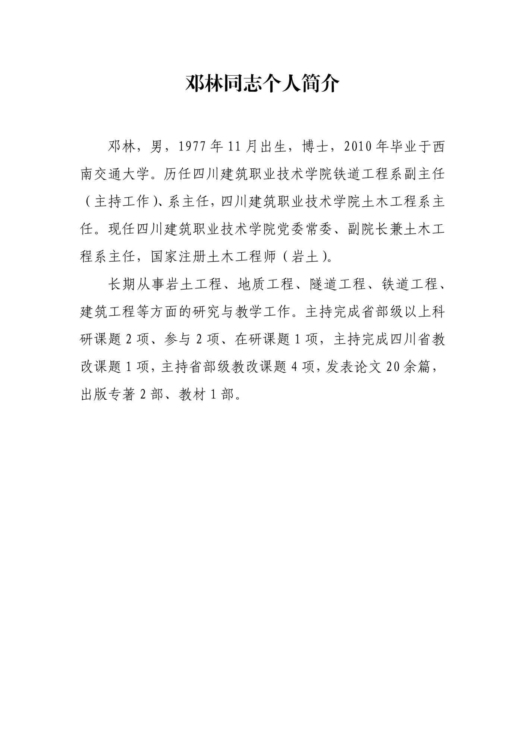
附件3
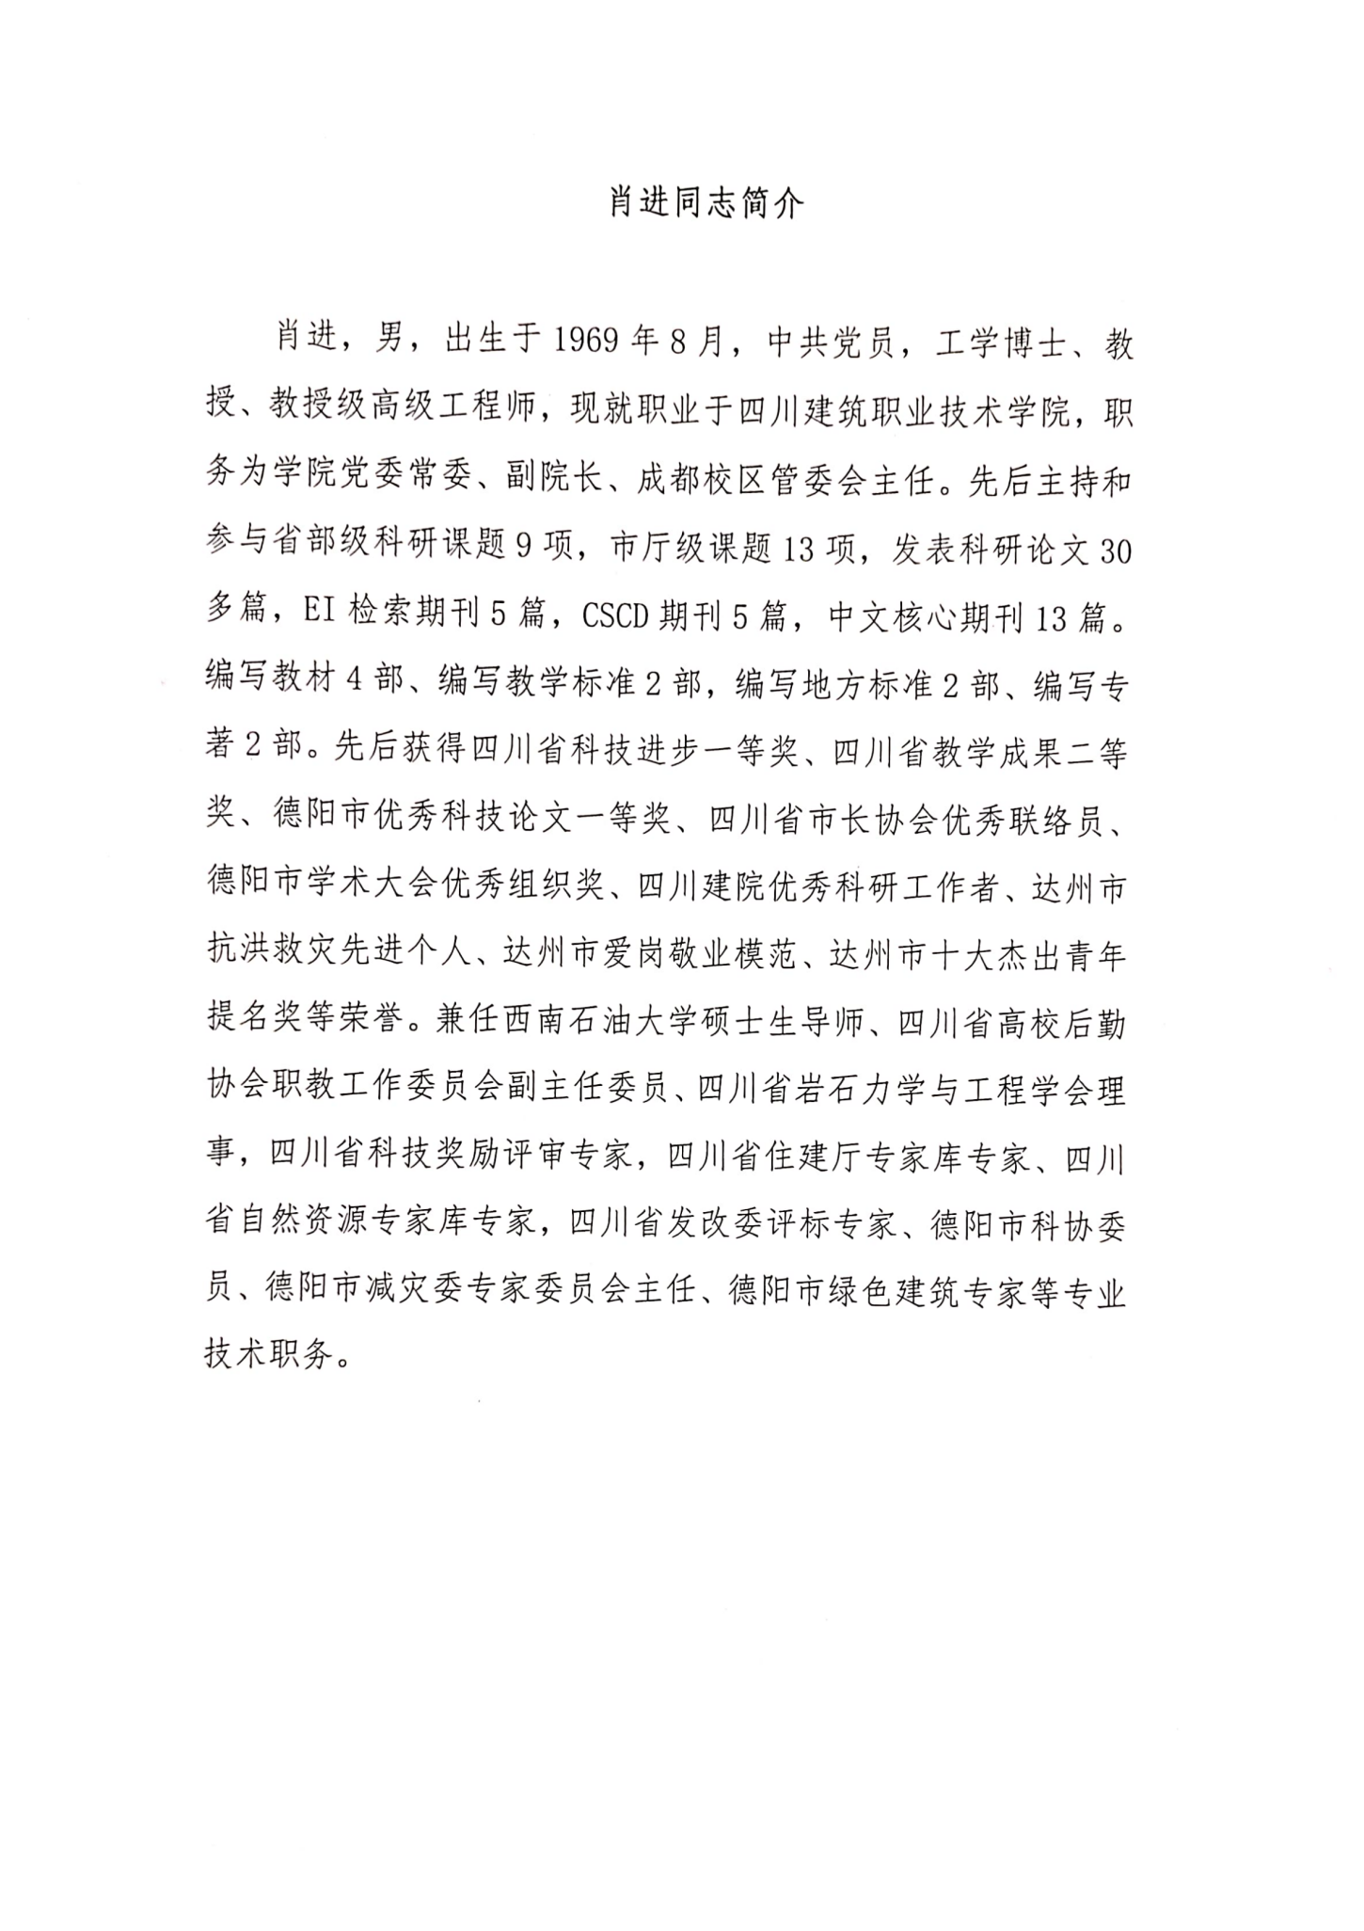
附件4
附件5
意见征集表（一）
填报单位：
投 票 人：
投票事项一 | 成立四川省土木建筑学会  城市美学与设计评论专业委员会
意 见 | 同意 不同意 弃权
投票事项二 | 副理事长单位四川建筑职业技术学院  负责人由吴明军同志变更为邓林同志
意 见 | 同意 不同意 弃权
投票事项三 | 四川省土木建筑学会建设经济专业委员会主任委员由吴明军同志变更为肖进同志
意 见 | 同意 不同意 弃权
备 注 | 请在对应选项的“”中划“√”
建议或意见

2022年4月 日

四川省土木建筑学会城市美学与设计评论专业委员会主要负责人意见征集表（二）

填报单位：
投 票 人：
投 票 事 项 | 同意（√） |  | 反对（×）
肖福林 任 主 任委员
官远星 任 副主任委员
刘 薇 任 副主任委员
张雅南 任 副主任委员
罗 艳 任 副主任委员
林 升 任 副主任委员
张 宇 任 副主任委员
杨进洪 任 副主任委员
刘 筱 任 副主任委员
李然之 任 副主任委员
李 红 任 秘 书 长

2022年4月 日

